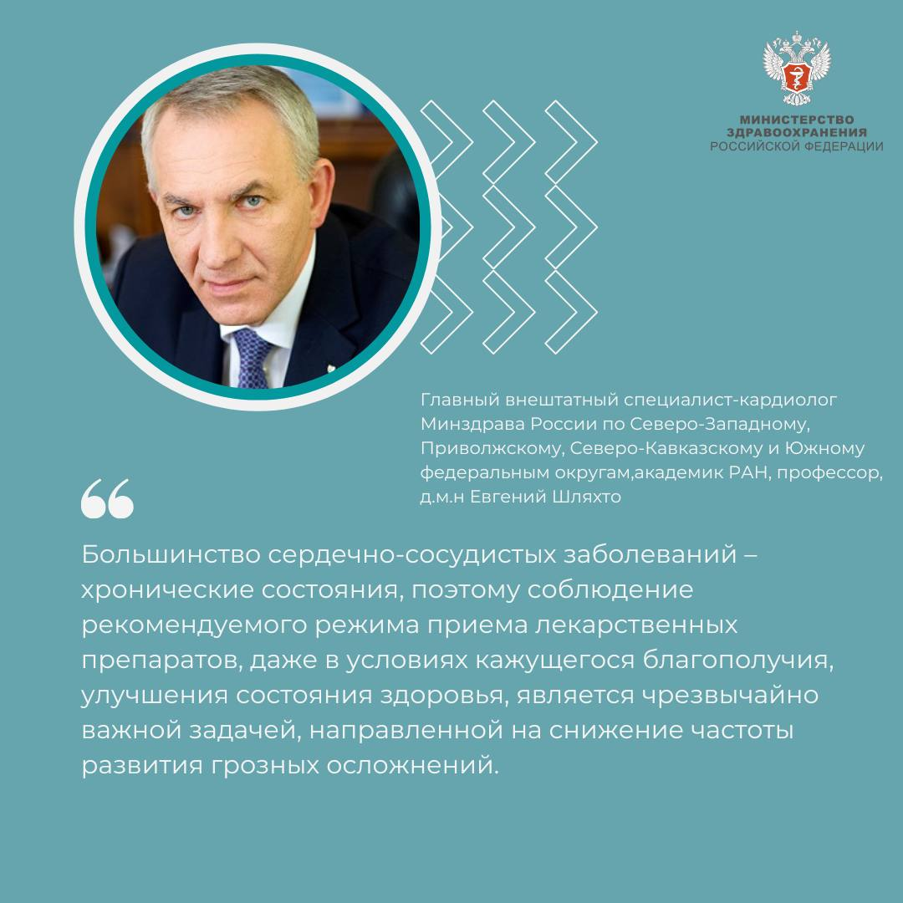
Международный день здорового сердца
Принимать рекомендованные врачом препараты для сердца нужно даже при улучшении состояния. Так считают все кардиологи. Если приверженность лечению низкая, если пациент самостоятельно прекращает принимать лекарства потому, «зачем травить организм» или «я и так себя нормально чувствую», вынуждены расстроить — сердце вас за это не поблагодарит.

— По данным отечественного регистра пациентов с ишемической болезнью сердца, препараты с доказанной эффективностью (статины, антиагреганты, бета-блокаторы, ингибиторы ангиотензин-превращающего фермента) при поступлении в кардиологический стационар принимали всего 15 % пациентов, при выписке – 69 %, а в дальнейшем, через 4 года и 7 лет наблюдения, 41 % и 35 % соответственно, — рассказал главный внештатный кардиолог Минздрава России Евгений Шляхто.

За этими цифрами низкой приверженности лечению стоит неутешительная статистика повторных инфарктов миокарда, ранней инвалидизации, прогрессирования сердечной недостаточности. Людям, которые перенесли инфаркты, инсульты, сложные операции на сердце, выдают необходимые лекарственные препараты бесплатно на протяжении двух лет после перенесенного заболевания или хирургического вмешательства.

Минздрав России рекомендует: не отменяйте себе лекарства самостоятельно, соблюдайте рекомендации врача — берегите сердце.

